Драматическая постановка
«Зинка»
по произведению Ю. Друниной
Действующие лица: Зинка - Попова Анастасия, Юлька - Котельникова Юлия
Реквизит: сборник стихов, музыкальное сопровождение, песня Щербатый месяц", шинель
Костюмы: военная форма
Оборудование: компьютер, микрофоны
Цель:
- формирование героического сознания учащихся и соотношения цены Великой Победы;
- воспитание патриотизма, гордости за подвиг советского народа, уважения и благодарного отношения к героизму русских женщин.

Зинка
Памяти однополчанки —
Героя Советского Союза
Зины Самсоновой
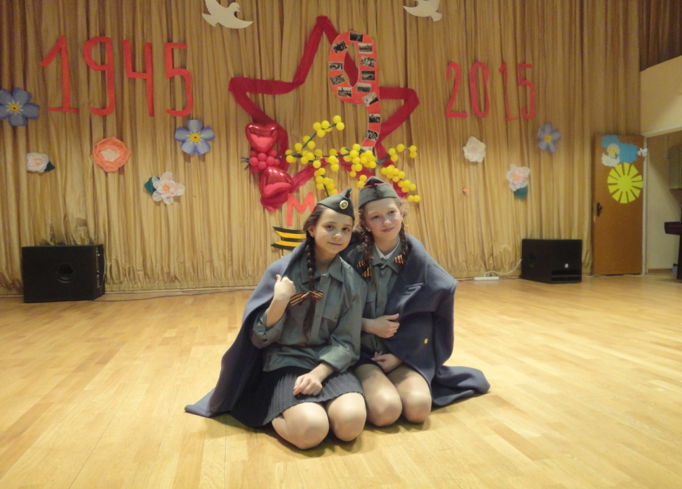
1
Юлька:

Мы легли у разбитой ели.
Ждем, когда же начнет светлеть.
Под шинелью вдвоем теплее
На продрогшей, гнилой земле.

(Музыкальное сопровождение)

Зинка:
- Знаешь, Юлька, я - против грусти,
Но сегодня она не в счет.
Дома, в яблочном захолустье,
Мама, мамка моя живет.
У тебя есть друзья, любимый,
У меня - лишь она одна.
Пахнет в хате квашней и дымом,
За порогом бурлит весна.

Старой кажется: каждый кустик
Беспокойную дочку ждет...
Знаешь, Юлька, я - против грусти,
Но сегодня она не в счет.
Юлька:
Отогрелись мы еле-еле.
Вдруг приказ: "Выступать вперед!"
Снова рядом, в сырой шинели
Светлокосый солдат идет.

2

(Музыкальное сопровождение, стрельба, взрыв снарядов)

Юлька:
С каждым днем становилось горше.
Шли без митингов и знамен.
В окруженье попал под Оршей
Наш потрепанный батальон.

Зинка нас повела в атаку.
Мы пробились по черной ржи,
По воронкам и буеракам
Через смертные рубежи.

Мы не ждали посмертной славы.-
Мы хотели со славой жить.
(Музыкальное сопровождение, вой ветра)
...Почему же в бинтах кровавых
Светлокосый солдат лежит?

Ее тело своей шинелью
Укрывала я, зубы сжав...
Белорусские ветры пели
О рязанских глухих садах.

(Музыкальное сопровождение, лирическая мелодия)
Юлька:
- Знаешь, Зинка, я против грусти,
Но сегодня она не в счет.
Где-то, в яблочном захолустье,
Мама, мамка твоя живет.

У меня есть друзья, любимый,
У нее ты была одна.
Пахнет в хате квашней и дымом,
За порогом стоит весна.

И старушка в цветастом платье
У иконы свечу зажгла.
...Я не знаю, как написать ей,
Чтоб тебя она не ждала?!

Исполнение песни "Щербатый месяц"

